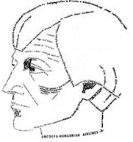
Nagy László
Betűképek
Az Új Írás archívumából

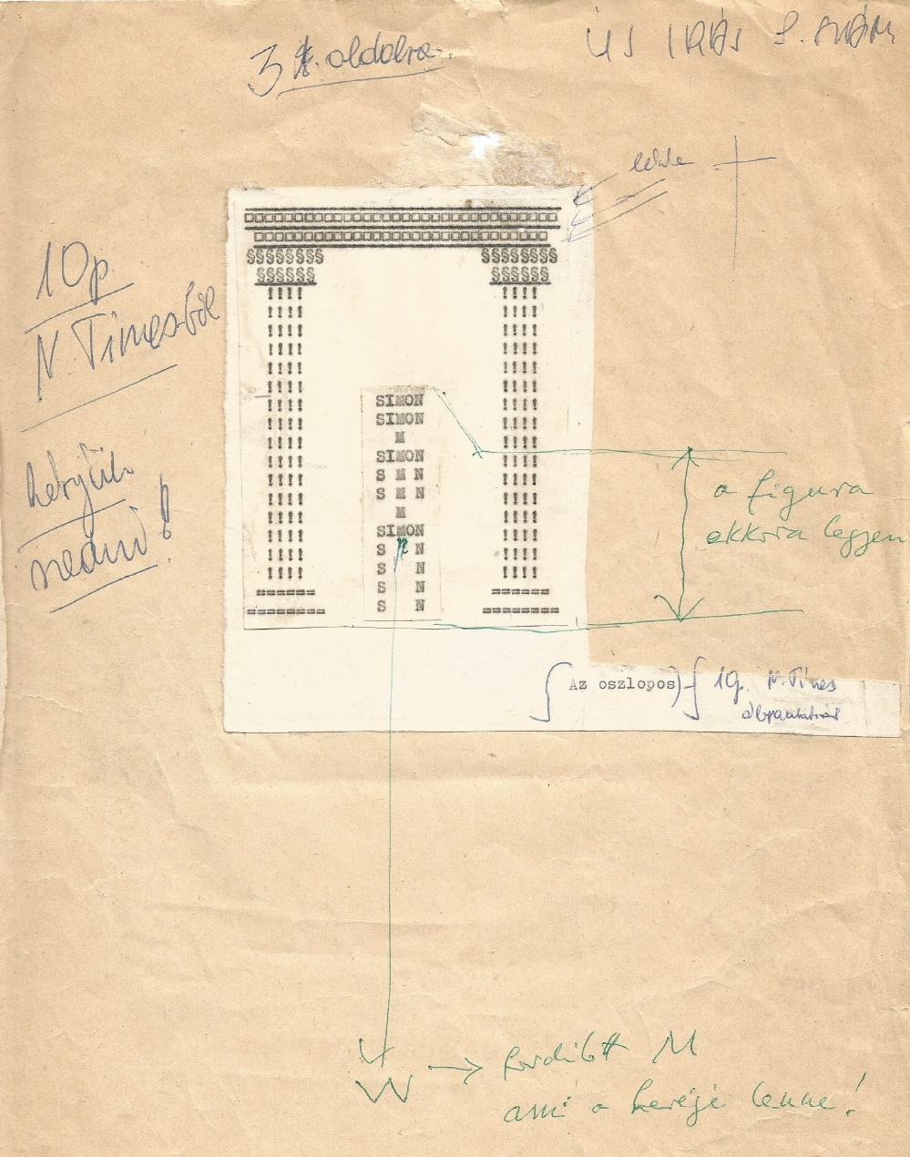
Önarckép

A zölddel írt két utasítás Nagy László kézírása. A fordított M betűt a szedő nem illesztette be.
